### 7.1.3学生用户对话框图

#### 7.1.3.1查看帖子

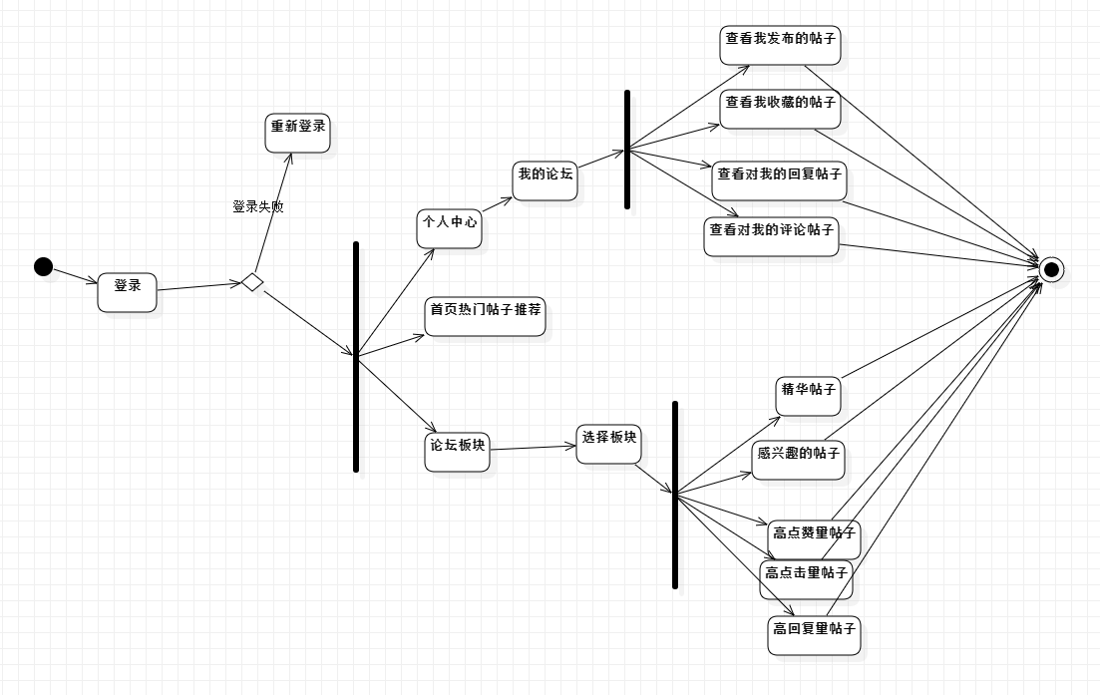

#### 7.1.3.2回复帖子

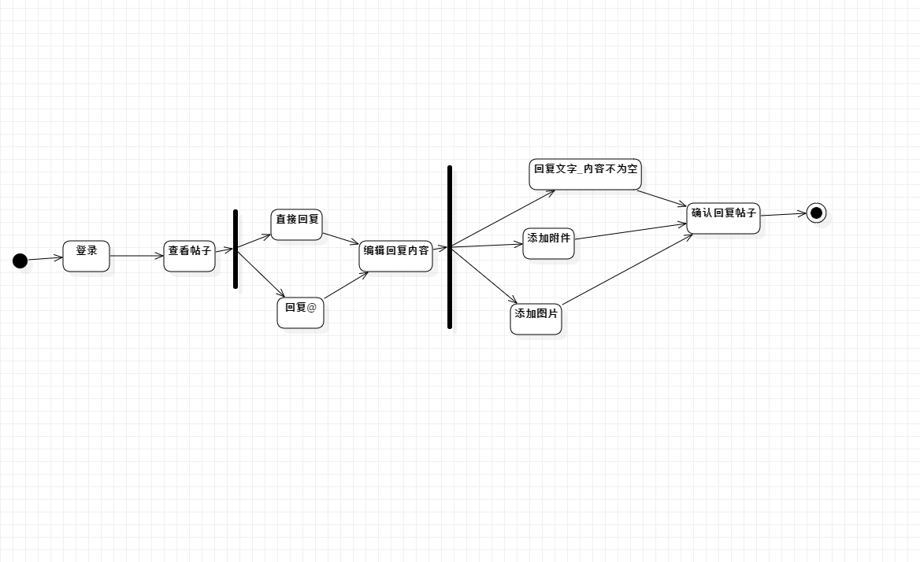

#### 7.1.3.3收藏帖子

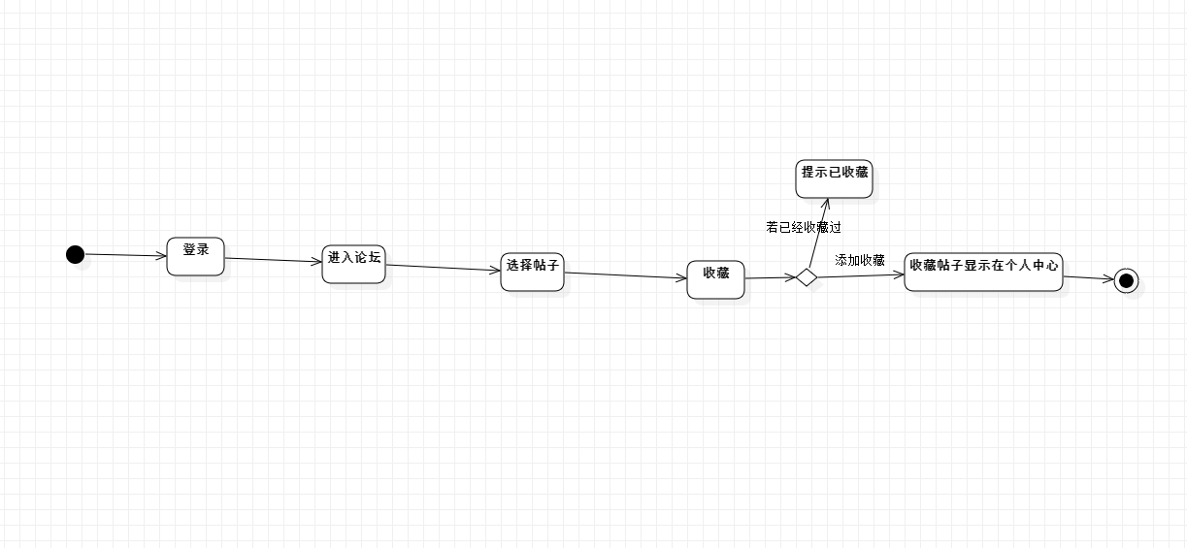

#### 7.1.3.4发表帖子

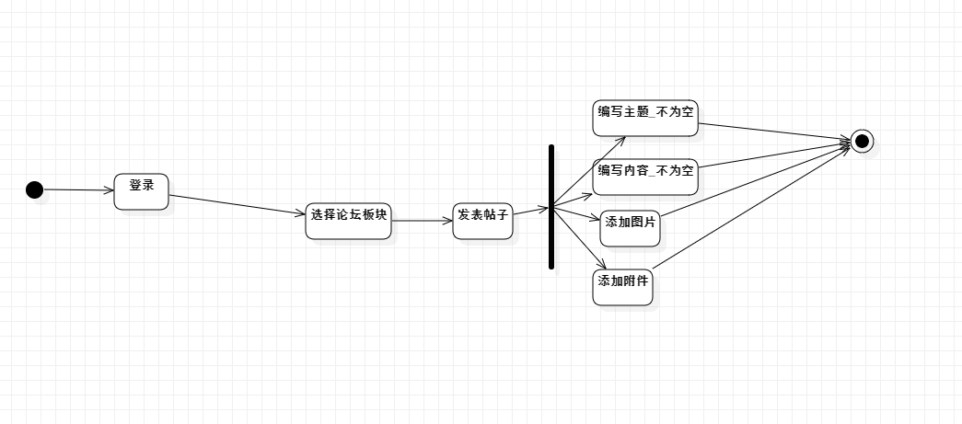

#### 7.1.3.5删除帖子

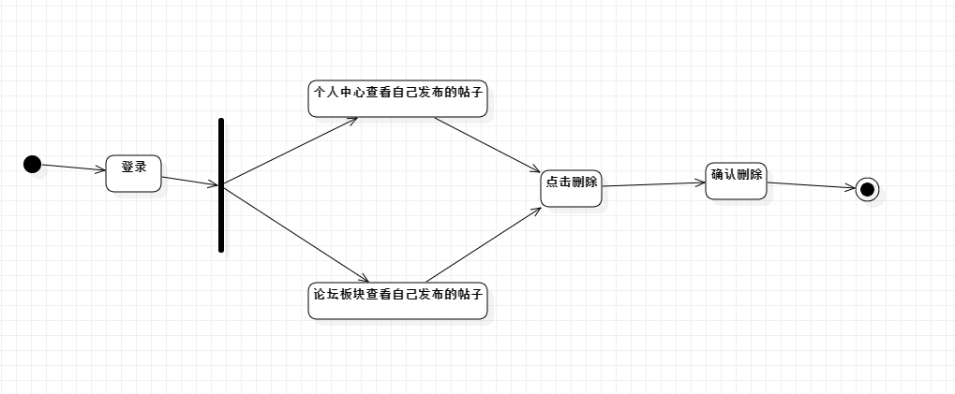

#### 7.1.3.6查看课程

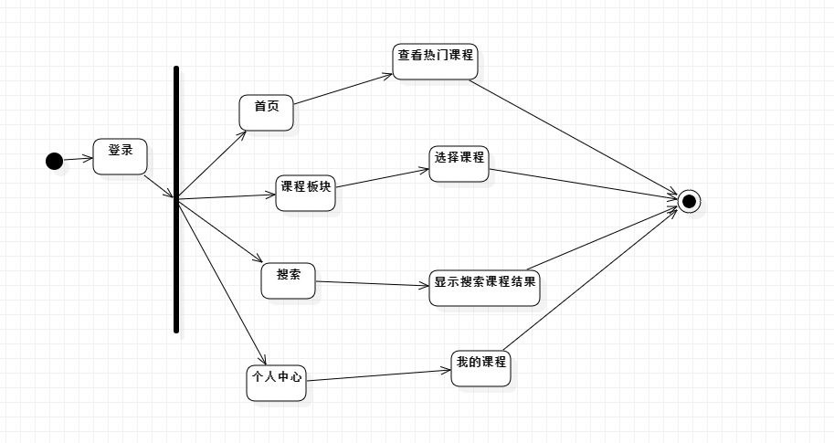

#### 7.1.3.7查看课程介绍

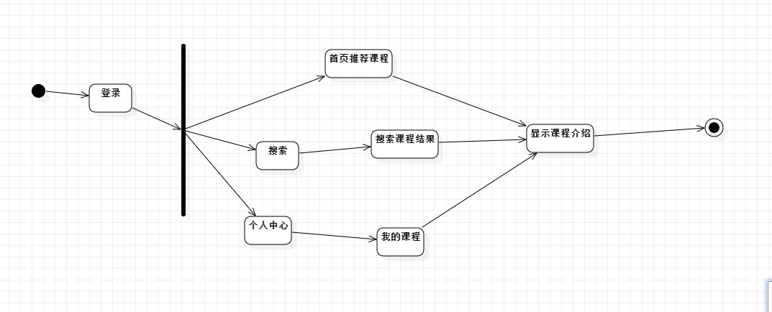

#### 7.1.3.8查看课程公告

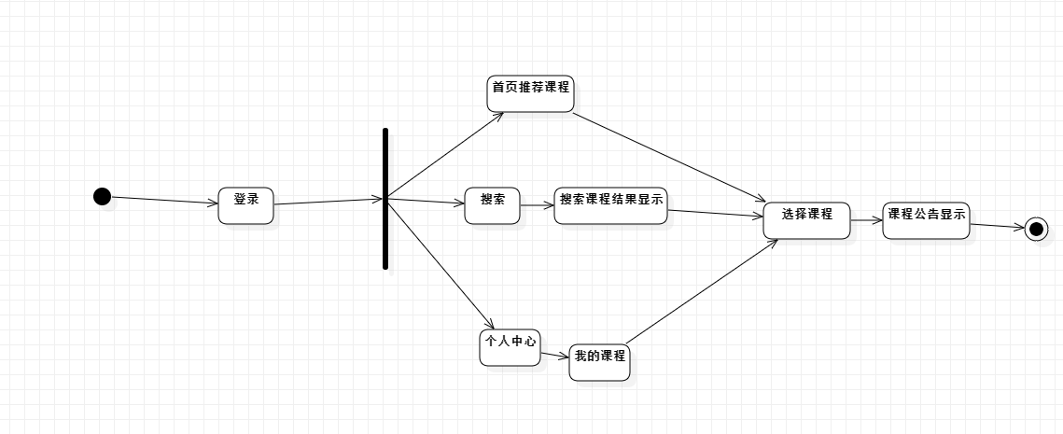

#### 7.1.3.9查看课程资料

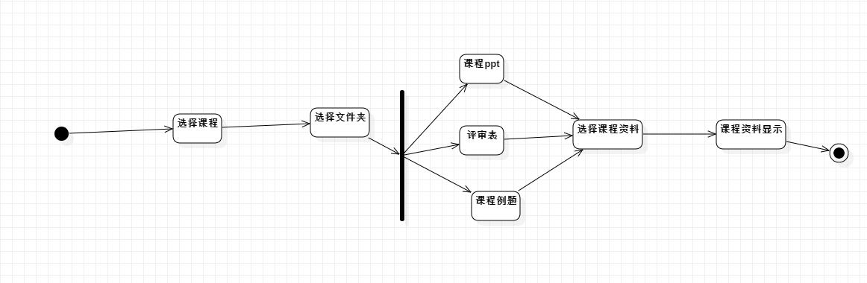

#### 7.1.3.10下载课程资料

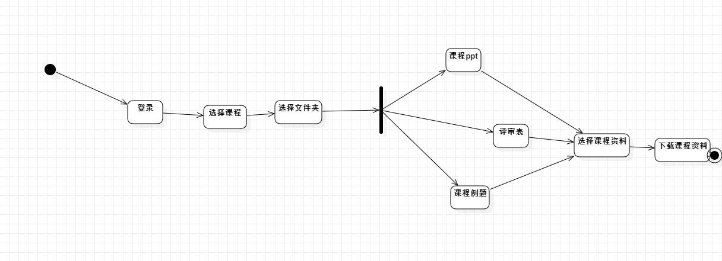

#### 7.1.3.11参与课程交流

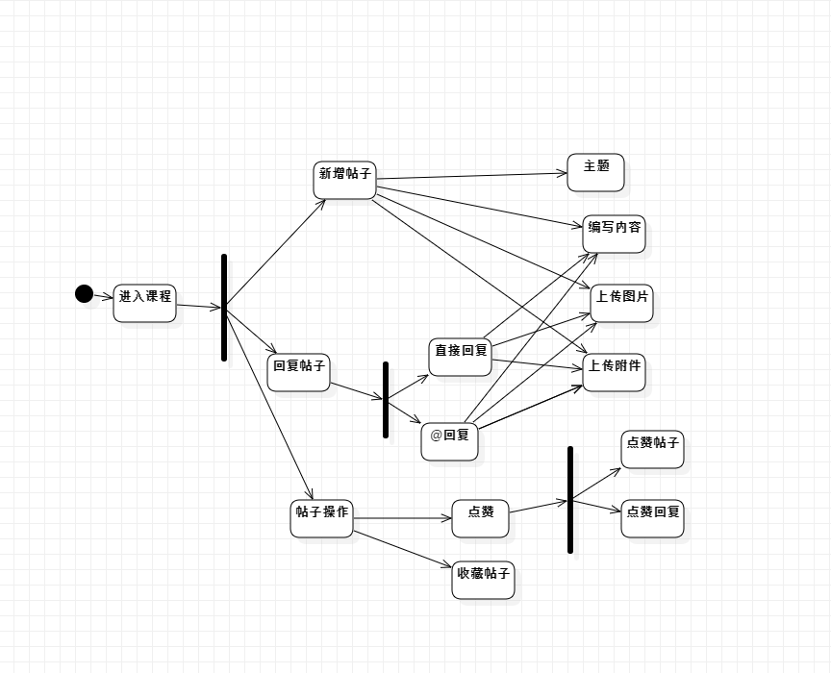

#### 7.1.3.12参与课程答疑

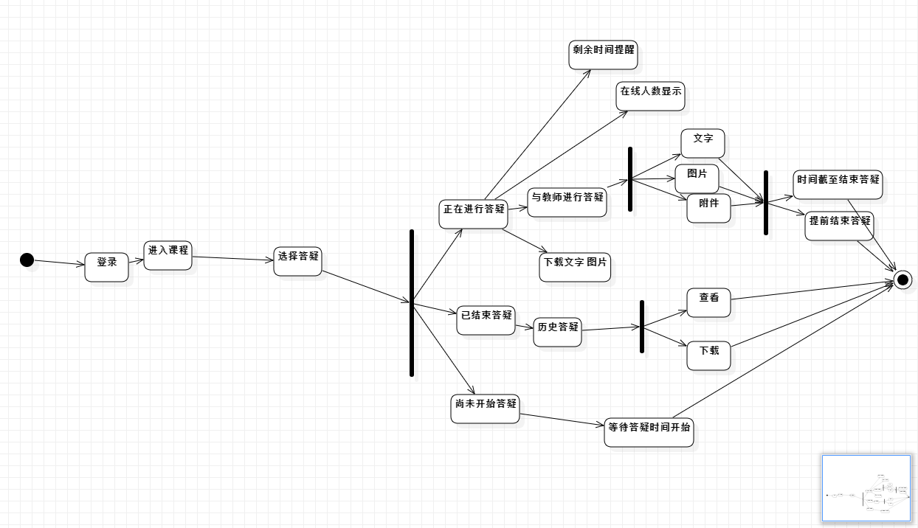

#### 7.1.3.13查看课程链接

